施設の紹介
完成イメージ図
令和８年度に開設予定の「多世代交流型子育て拠点施設」が、みなさまに親しまれる身近な施設として、ご利用いただけるように愛称を募集します。

2025年8月1日(金)～9月30日(火)必着
募集期間

愛称募集
多世代交流型子育て拠点施設
▶ 子育て支援センター、ファミリー・サポート・センター、こどもの居場所、地域交流スペース
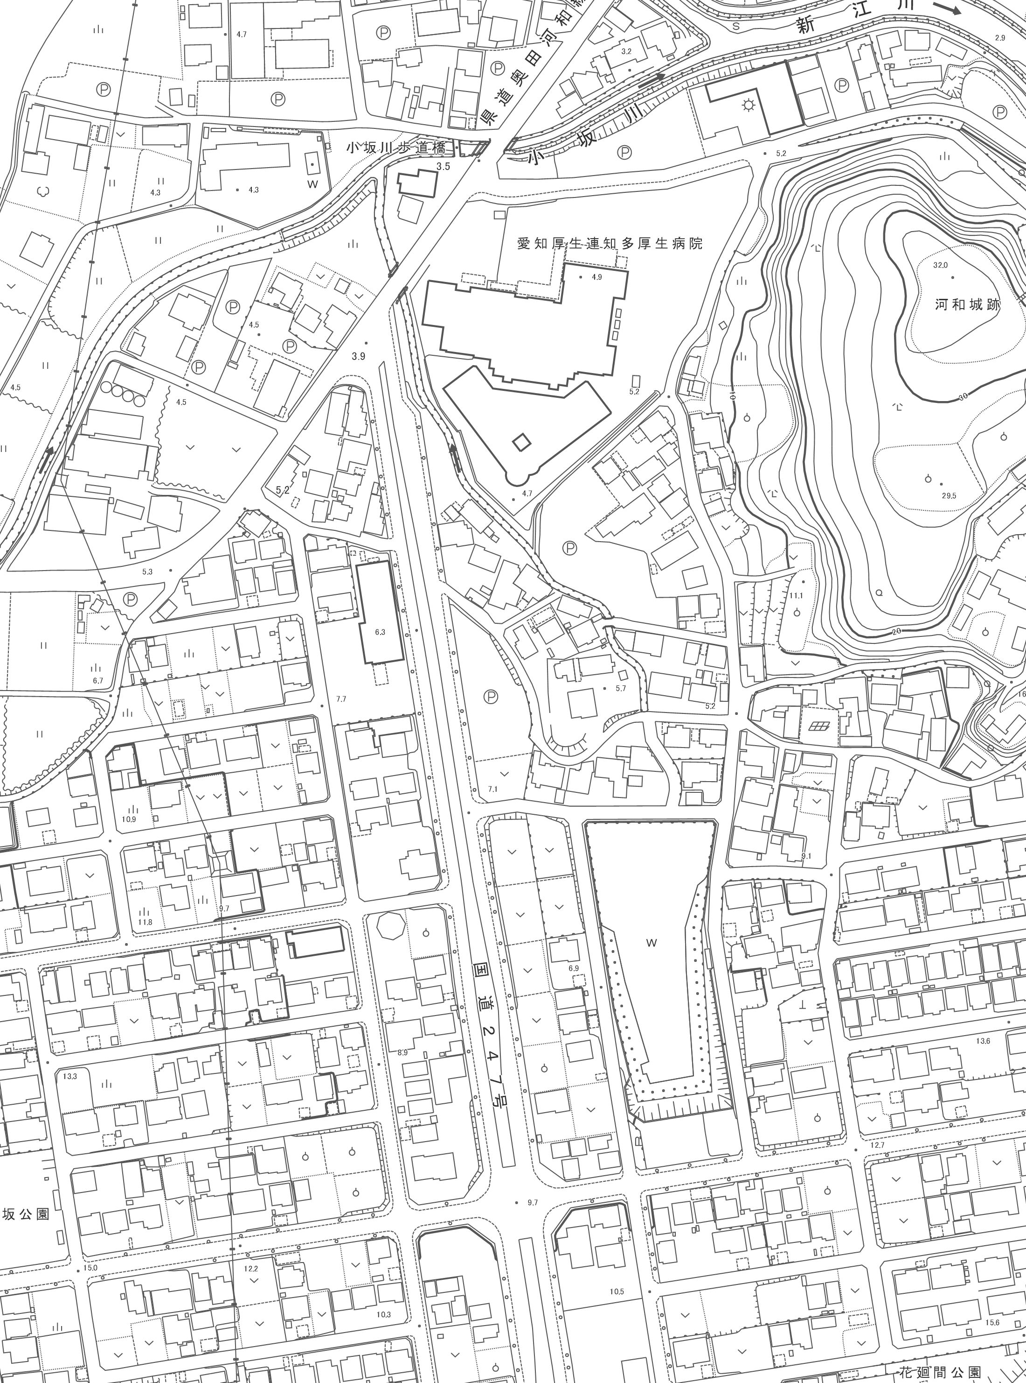
施設の機能

- 子育て支援センターで、保護者と赤ちゃんが安心して遊べます。
- 子育てに対する相談や、こどもたちが悩みを相談できます。
- ファミリー・サポート・センターの機能があり、家事援助、保育所の送迎などが必要な場合に利用できます。
- 児童館機能があり、こども同士で遊べます。
- 図書室等があり学習スペースとしても利用できます。
- 貸館を行います。館内は、Wi-Fi完備で打合せやWEB会議、
セルフワークができます。
- おもちゃ図書館や、様々な活動団体等のイベントを開催し、多世代間の交流ができます。

知多厚生病院

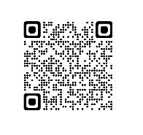
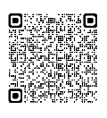
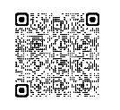
施設建設場所
QRコードはこちら→ 子育て支援センター ファミサポ 河和児童館
問い合わせ先 美浜町厚生部健康・子育て課 子育て支援係
☎ ０５６９‐８２‐１１１１（内線２２２．２６２） FAX 0569‐82‐1321
Eメール/ｋenko＠town.aichi‐mihama.lg.jp ◎くわしい応募要領は裏面へ

多世代交流型子育て拠点施設 愛称募集要領
- 目的及び要旨  多世代交流型子育て拠点施設は、地域住民が相互にふれあうことのできる交流の場として整備し、地域福祉の向上を図るための機会の提供と、子育てを総合的に支援する拠点となることを目的としています。  子どもの笑い声あふれるまちづくりを推進するために、子  育て支援センター、ファミリー・サポート・センター、こどもの居場所、地域交流スペースを整備し、皆様の身近な施設として広く活用いただけるよう、愛称を募集します。  - 応募資格  美浜町に在住・在勤・在学している方  （最優秀賞及び優秀賞受賞者は表彰、最優秀賞受賞者は竣工式等にご招待します）  - 募集期間  令和７年８月１日（金）から令和７年９月３０日（火）までに必着  - 応募方法  下記の必要事項を記入の上、Ｅメール、LINE、郵送、ファックスまたは健康・子育て課に設置の応募箱により応募してください。  ※１人あたり３作品まで応募可能ですが、用紙１枚につき作品１点とします。  ※必要事項の記入があれば応募用紙以外でも応募できます。  【必要事項】  - 施設の愛称（必ずふりがなも記入）  - 愛称の意味・考えた理由  - 応募者氏名（必ずふりがなも記入）、住所、電話番号、学生は学校名、学年  - 応募先  (( （１）Eメール／kenko@town.aichi-mihama.lg.jp  件名は、【多世代交流愛称募集】としてください。  愛称募集応募用紙の①～⑥をご記入ください。  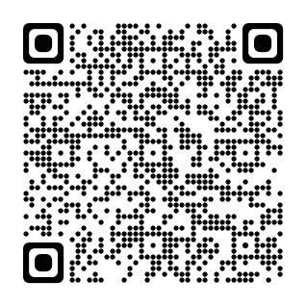  （２）美浜町LINE公式アカウントを使って  右の2次元コードから友だち追加をお願いします。  （３）郵 送/〒470-2４92  美浜町役場 健康・子育て課 愛称募集係 宛 | （４）ファックス/０５６９-82-１３２１  美浜町役場 健康・子育て課 愛称募集係 宛  （５）応募箱/健康・子育て課（美浜町保健センター）  - 選定方法  ・ １次審査/事務局の審査により最大10作品を選定します。  ・ ２次審査/美浜町児童施設運営委員会で投票により最優秀賞  １作品、優秀賞２作品を選定します。  - 賞品  ・ 最優秀賞／１作品 表彰及び1万円相当の賞品  ・ 優秀賞／２作品 表彰及び5千円相当の賞品  - 選考結果発表  美浜町ウェブサイトで令和７年１１月頃までに公表します。  httpｓ://www.town.aichi-mihama.lg.jp/  - その他  ・ 作品は、多世代交流型子育て拠点施設としての特徴がイメージ  でき、誰もがわかりやすく、親しみやすいものとします。  ・ 作品は、応募者自作の未発表作品で、第三者が有する著作権を  侵害していないものに限ります。これに反する場合は、選考結果  発表後でも採用を取り消す場合があります。  ・ 採用された作品の著作権、商標権、その他一切の権利は美浜町  に帰属します。  ・ 作品の採用にあたり一部変更または補作する場合があります。  ・ 必要事項の記載がない作品は無効となる場合があります。  ・ 応募作品（応募用紙等）は返却しません。  ・ 個人情報は美浜町が適正に管理し、施設愛称に関する業務にのみ使用します。  ・ 最優秀賞の受賞者は、作品とともに、氏名、住所（市町村名まで）、学生は学校名・学年を報道やウェブサイトで公表します。  １０． 問い合わせ先  ・ 担当課／美浜町健康・子育て課 子育て支援係  ・ 住所／愛知県知多郡美浜町大字河和字北田面106番地  ・・・Eメール／kenko@town.aichi-mihama.lg.jp  ・ 電話／0569-8２-1１１１（内線２２２，２６２）  ・ ファックス／0569-8２-1３２１
愛称募集 応募用紙

ふりがな  ①愛称名  ②愛称の意味・考えた理由 |  | ふりがな  ③氏名  ④住所  ⑤電話番号  ⑥学生は学校名、学年

